American Samoa
Por Tam Nguyen, Coordinador del grupo de Asia y el Pacifico.

Un equipo de Australia llega a American Samoa para dar el primer Cursillo de hombres (del 24 al 27 de Septiembre 2009) y el primer Cursillo de mujeres (del 29 de Sep. al 2 de Oct. 2009). 15 miembros entre hombres y mujeres forman el equipo que vienen de diferentes estados de Australia; con ellos viene el Padre Carl Mackander como Director Espiritual, el hermano Peter MacMahon y la hermana Margaret Morris como lideres de equipo. El hermano Louis Cenac, quien fue el único miembro del equipo viviendo en American Samoa tubo que hacer múltiples tareas como, servir en el equipo de hombres, organizar y buscar el lugar donde llevar acabo el Cursillo, arreglar la acomodación del equipo, hospitalidad y financiamiento de todos loa gasto ocurridos en American Samoa. Hubo 12 candidatos (nuevos cursillistas) quienes participaron en el Cursillo de hombres. La celebración del Cursillo de hombres fue todo un éxito.

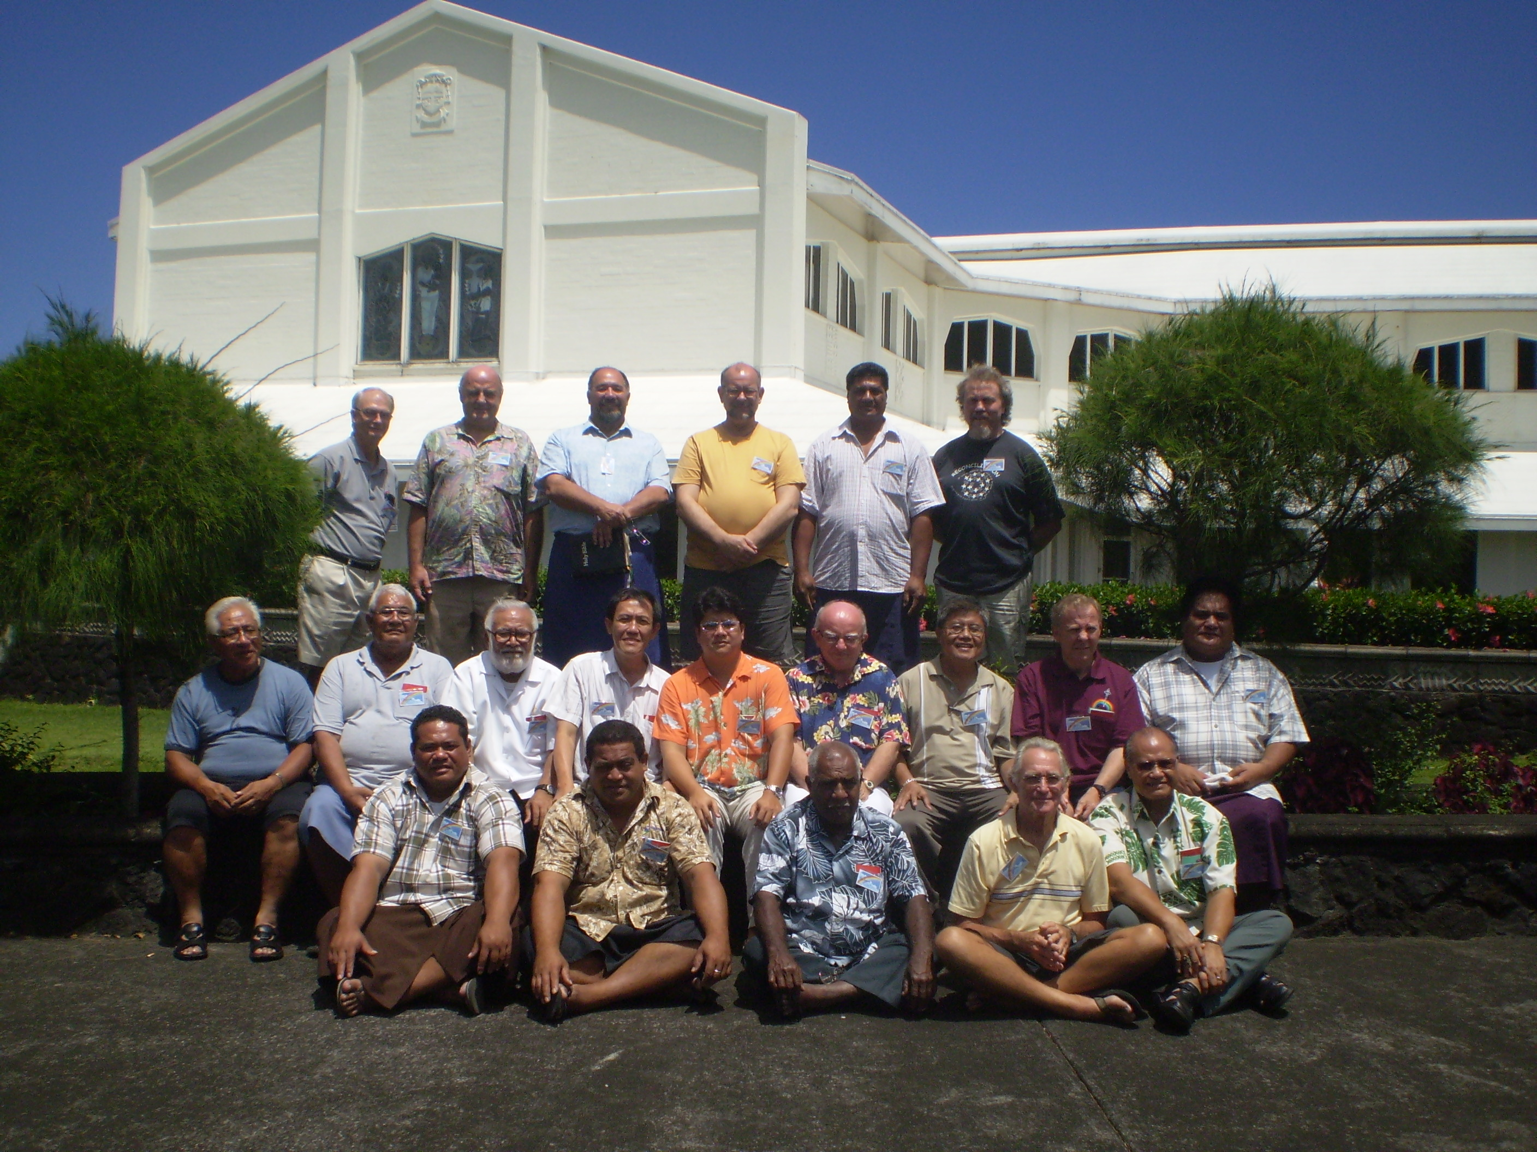

Mientras tanto, la preparación para el evento del Cursillo de mujeres ya se estaba preparando. El Cursillo de mujeres fue planeado para comenzar el Martes 29 de Septiembre, que fue el dia en que un terremoto y Tsunami golpeo la Isla. Con esa tragedia nosotros los miembros del equipo esperábamos que el Cursillo de mujeres no se llevaría acabo. Sin embargo el Obispo nos aconsejo que lo mejor era esperar y ver quienes venían. Así, la fecha de inicio se dejo para el 30 de Septiembre. Cuatro mujeres vinieron, fue así que en medio de la tristeza y dificultades el primer Cursillo de mujeres fue dado en Samoa.

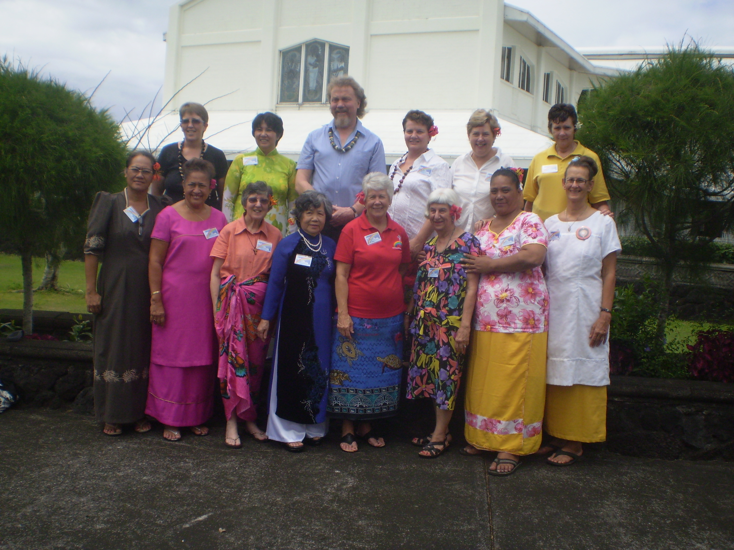

El Obispo John Quinn Witzel asistió a las dos clausuras, hombres y mujeres. En la clausura cada nuevo cursillista expreso su sentimientos y lo que pensaba y agradecieron a Dios por sus experiencias durante los tres días. Mientras escuchaba Yo pude notar lo contento que el Obispo, familiares y amigos y cada uno de los presentes estaban pues la esperanza y el gozo se reflejaban en sus caras.

Estamos muy agradecidos y apreciamos las respuestas positivas y ofrecimientos de oraciones y palancas hacia los Cursillos, candidatos y equipos y a las victimas y familiares durante ese momento de tragedia. Por favor únanse a nosotros para dar Gracias a Dios por su Bendición y guía por los tres días de los primeros dos fructíferos Cursillos en Samoa. Nuestras oraciones y continuo soporte son necesarios para todas las futuras tareas que llevaran acabo nuestros hermanos y hermanas en esa bella Isla. El próximo Cursillo de mujeres en American Samoa será en Julio 2010.

